Приложение Б
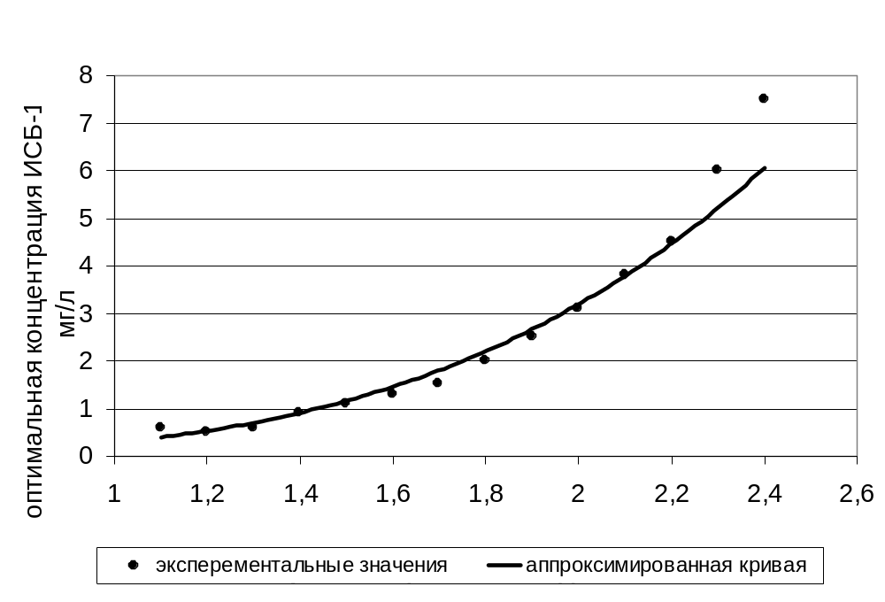
Рисунок Б.1 – Зависимость оптимальной концентрации ИСБ – 1 от перенасыщенности вод гипсом

